Így lehet könnyebb az élet egy ízületet érintő műtét után
Egy térd-, váll-, boka- vagy könyökműtét sok esetben új esélyt jelent a fájdalommentes mozgásra és az aktív élet visszaszerzésére. A beavatkozás azonban csupán az első lépés a teljes felépülés felé. Az igazi eredmény nagyban múlik azon, hogy a műtétet követő hetekben és hónapokban milyen rehabilitáció zajlik, hiszen a megfelelő kezelés és a fokozatos terhelés segíti visszanyerni az ízület mozgékonyságát, erejét és stabilitását.
Miért olyan fontos a műtét utáni rehabilitáció?
Az ízületi műtétek során a sebész megszünteti a kiváltó problémát, helyreállítja a sérült képleteket vagy beülteti a szükséges implantátumot, de az izmok, inak, szalagok és a környező lágyrészek alkalmazkodásához időre és célzott terápiára van szükség. Éppen ezért a fizikoterápiás kezelések Miskolcon jelentős szerepet tölthetnek be a rehabilitáció során, hiszen a különböző kezelési módszerek segíthetnek a fájdalom csökkentésében, a duzzanat mérséklésében, valamint a szövetek regenerációjának támogatásában.
Milyen kihívásokkal kell számolni a műtét után?
A műtétet követően szinte minden páciens tapasztal fájdalmat és kellemetlen feszülést. Ez a szervezet természetes reakciója a beavatkozásra, ugyanakkor megfelelő kezeléssel jól kontrollálható. A fájdalom csökkentése nemcsak a komfortérzet miatt fontos, hanem azért is, mert megkönnyíti a korai mobilizációt, amely alapvető feltétele a sikeres rehabilitációnak.
Duzzanat és mozgásbeszűkülés is jelentkezhet
A műtéti területen kialakuló ödéma sokszor korlátozza az ízület mozgását, miközben az izmok is veszíthetnek erejükből a kímélés következtében. Minél tovább marad fenn a mozgáskorlátozottság, annál nehezebb lehet visszaszerezni a korábbi funkciókat. Ezért fontos, hogy a rehabilitáció megfelelő időben és szakember irányításával kezdődjön.
Hogyan támogatja a fizikoterápia a gyógyulást?
A modern fizikoterápia számos olyan kezelési lehetőséget kínál, amelyek kiegészítik a gyógytornát és elősegítik a regenerációt. A különböző elektroterápiás eljárások, az ultrahangkezelés, a lágylézer-terápia vagy más korszerű fizikoterápiás módszerek hozzájárulhatnak a fájdalom enyhítéséhez, a gyulladás csökkentéséhez és a szövetek gyógyulásának serkentéséhez. A kezelések mindig a páciens aktuális állapotához és a műtét típusához igazodnak, ezért személyre szabott rehabilitációs terv alapján történnek. Ez lehetővé teszi, hogy a gyógyulás biztonságosan és a lehető leghatékonyabban haladjon.
Mit tehetsz a sikeres felépülés érdekében?
A profi mozgásterapeuta által összeállított kezelési terv követése, az előírt gyakorlatok rendszeres elvégzése és a fokozatosság betartása mind hozzájárulnak ahhoz, hogy az ízület visszanyerje eredeti funkcióját. Ugyanilyen fontos a megfelelő táplálkozás, a pihenés és az optimális testsúly fenntartása is. Ezek az életmódbeli tényezők támogatják a szövetek regenerációját, és segíthetnek megelőzni a későbbi túlterhelésből eredő problémákat.
Egy ízületet érintő műtét után az élet valóban lehet könnyebb, de ehhez elengedhetetlen a tudatos és jól felépített rehabilitáció. A személyre szabott és komplex kezelések teremthetik meg annak feltételeit, hogy a műtét ne egy korlátozó életesemény, hanem egy egészségesebb időszak kezdete legyen.
Sajtókapcsolat:
- MozgásKlinika Miskolc
- miskolc@mozgasklinika.hu
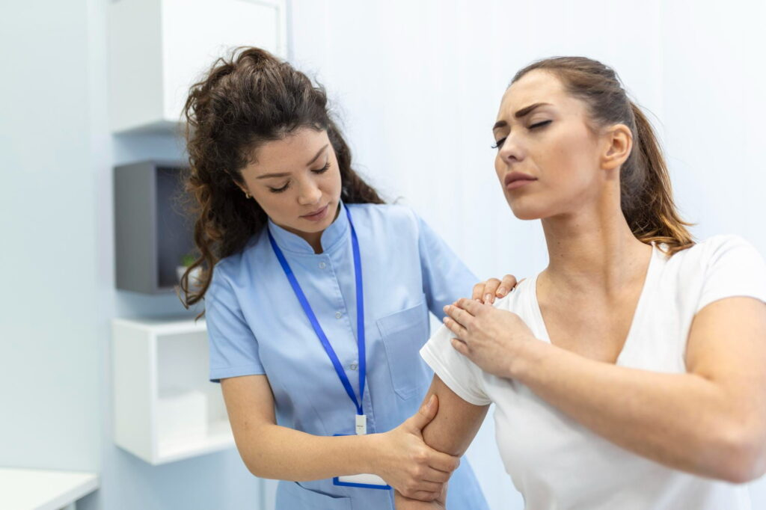 | © magnific.com
Eredeti tartalom: MozgásKlinika Miskolc
Továbbította: Helló Sajtó! Üzleti Sajtószolgálat
Ez a sajtóközlemény a következő linken érhető el:

